**VÉMYSLICKÉ NOVINY**

**Městys Vémyslice**

číslo 13, duben 2016

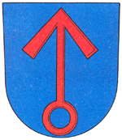

**Milí občané,**

během zimního období jsme se v našem městysi měli možnost zúčastnit spousty kulturních akcí. Lze mezi ně zařadit vánoční koncert žáků základní školy v místním kostele, Štěpánskou zábavu, v lednu myslivecký ples, v únoru školní ples a pro děti maškarní karneval. Cenným přínosem byl znovuobnovený "ostatkový průvod masek" obcí pod záštitou místního sboru dobrovolných hasičů, pravidelné setkání důchodců, nově pak jarmark na radnici. I během jara se můžeme ve Vémyslicích těšit na spoustu zajímavých akcí a událostí.

Přejeme Vám příjemné čtení Vémyslických novin.

